润泽博宇店铺推广服务套餐
套餐 | 原价 | 服务详情
店铺装修 | 5000元/套 | PC端+移动端装修
店铺基础搭建 | 5000元/套 | 含店铺基础信息配置
微信端底部广告位推广 | 1000元/期 | 含视觉设计+展示
原价 | 11,000元 | /
实际购买价 | 3,500元 | /

套餐介绍详情：
- 店铺装修服务。
根据店铺产品销售的产品特点，结合弘德网垂直专业用户属性，提供具有店铺特色的店铺装修服务。
并根据PC端及移动端访客特点，提供不同端口的特色装修服务。
共包含：店招图*1张，导航栏配置*1，Banner装修主图*1，文章楼层设计图*2张，新闻模块文章上传*5篇，店铺首页特色图片设计：3张。
店铺装修示例展示：
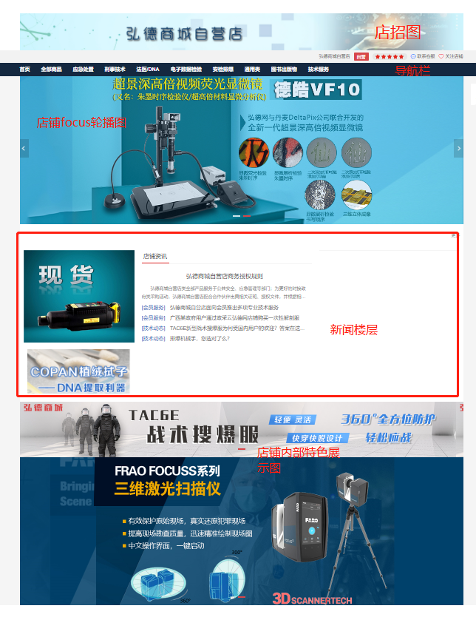
- 店铺基础搭建服务。
店铺上线前店铺的所有基础配置模块。
包含：店铺客服配置，店铺资料配置，店铺SEO设置（免费提升店铺在主流搜索引擎权重）
- 微信底端广告位1期（含设计+推广）。
弘德网讯粉丝数：11000+
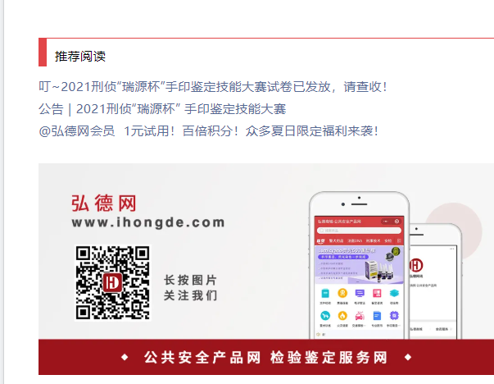

弘德网·运维部
2021年07月28日

